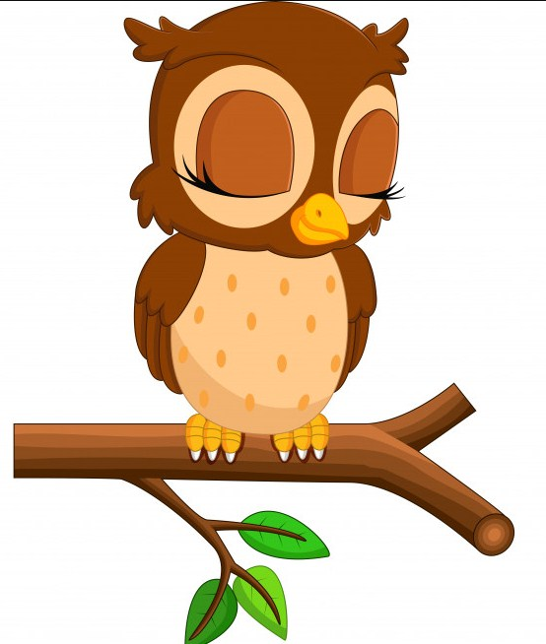
Жили-были сова и солнечный луч. Они жили в одном лесу. Вернее, в лесу жила только сова, а солнечный луч просто пробегал по лесу, когда солнце вместе со всеми своими лучами катилось по небу.Сова и солнечный луч дружили. Никто во всем лесу не мог понять, почему они дружат.— Странно,— говорили остальные совы,— что хорошего нашла наша сова в этом солнечном луче? Он такой яркий, зажмуриться хочется. Совы жмурились и засыпали. Ведь совы спят днем.— Странно,— говорили остальные солнечные лучи,— что хорошего нашел наш солнечный луч в этой сове? С ней поговорить-то можно всего два раза в день: утром, когда мы, лучи, уже проснулись, а совы еще не уснули. И наоборот, вечером, когда мы, лучи, еще не уснули, а совы уже проснулись,— так говорили солнечные лучи и весело бегали по лесу.
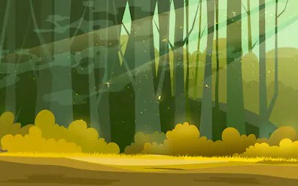Не понимал никто, почему дружат сова и солнечный луч. Ведь такие разные они, не похожие. Это так. Но сова и солнечный луч дружили, и все тут.На рассвете солнечный луч появлялся в лесу. Скользил по стволам сосен, и они становились золотыми. Стряхивал ночную росу с еловых иголок. Потом солнечный луч разыскивал сову, золотил ее перышки и говорил:— Привет, сова!— Доброе утро, солнечный луч!— отвечала сова.— Как прошла ночь в лесу?— спрашивал солнечный луч.— Все было спокойно?— Ах, нет, нет,— хлопала глазами сова.— Было очень неспокойно. Потерялся маленький лисенок.— Ой-ой-ой!— замигал солнечный луч.— Все очень волновались,— сказала сова.— Куда же он мог деться?— не понимал солнечный луч.— Он нашелся. Вернее, я его нашла,— гордо отвечала сова.— Так где же он был?— Оказывается -заблудился и попал в берлогу дедушки медведя.— Ой-ой-ой!— опять замигал солнечный луч.— Ничего страшного, все обошлось,— рассказывала сова.— Дедушка медведь очень гостеприимный. Он даже хотел угостить лисенка медом, но лисенок, оказывается, не ест меда.— Скажите, пожалуйста! Какая неприятность! Не люблю я неприятностей…— вздохнул солнечный луч.— Кто же их любит,— хлопнула желтыми глазищами сова.— Хорошо, что все хорошо закончилось.— Это точно,— согласился солнечный луч и добавил:— Ну ладно, сова, пора мне бежать. Дел сегодня много. Нужно все лесные кувшинки позолотить и у маленькой березы сломанную ветку прогреть, чтобы зажила быстрее.— Беги, солнечный луч,— кивнула сова,— счастливого дня! До вечера!— До вечера, сова!— мигнул солнечный луч.— Счастливого сна. Сова уснула на весь день, как и полагается совам. А солнечный луч занялся делами. Вечером они снова встретились.— Добрый вечер, сова.— Добрый вечер, солнечный луч! Как прошел день? Все ли дела успел ты сделать?— Да, сова,— как-то грустно ответил солнечный луч,— я все успел. Позолотил и разгладил лепестки кувшинок, полечил березкину веточку. Все успел.— Так почему же ты грустишь?— У меня были неприятности,— печально мигнул солнечный луч,— а это так неприятно и грустно…— Ах, ах!— встревоженно захлопала огромными глазами сова.— Ах! Какие же у тебя неприятности?— Понимаешь, сова,— стал объяснять солнечный луч,— это не совсем мои неприятности. Дело в том, что поссорились две пчелы. Одна считает, что самый лучший мед — цветочный, а другая утверждает, что липовый мед — лучше. А я в этом ничего не понимаю.— Пчелам виднее,— совершенно справедливо решила сова,— они сами разберутся.— Разберутся-то разберутся, но я очень не люблю, когда ссорятся,— сказал солнечный луч.— Не волнуйся! Я думаю, пчелы уже помирились,— успокаивала сова.— Ты думаешь?— чуть повеселел солнечный луч.— Ну ладно, я тебе поверю, иначе буду плохо спать и не смогу завтра позолотить серединки ромашек.— Правильно. Поверь мне и отправляйся спать, солнечный луч. Ты устал сегодня. Спокойной ночи. Я буду ждать тебя завтра утром.— Спокойной ночи, сова! Рано утром я тебя найду. Обязательно.И они простились.Вот и все. Вся сказка. Не про Бабу Ягу, не про Кощея Бессмертного, не про волшебников добрых и злых. Просто про сову и солнечный луч, которые дружили. А разве не может быть такой сказки?

